《应用生态学报》绘图要求
请按如下要求绘图，并以稿件编号为文件名压缩，单独邮件传回责任编辑。如2021-0456图。

1. 发图前请仔细核对，确保所发电子文件与最终定稿图纸、图号保持一致。

2. 单图宽度固定为半栏为75 mm，通栏为150 mm；单图高度40~50 mm，多图宽度不变、高度加倍，宽度和高度尺寸均包含坐标轴及文字。示例如下：

图中文字用方正书宋简体，字母和数字为Times new roman字体
刻度线向里
文字第一个单词首字母大写
名称与单位之间加空格，单位加(),复合单位用负指数形式,如g·kg⁻¹

3. 所有插图文件尽量提供用Coreldraw软件绘制的扩展名为CDR矢量图文件，如无法提供，则：
- 曲线图、折线图、点状图及柱形图（包括彩图）请提供origin或excel软件绘制的原作图文件（*.opju或者*.xls文件）。
- 彩图中如果包含复杂图形及大量文字或者文字密集无法替换需要直接采用的，图中汉字用方正书宋简体，字母或数字改为Times new roman字体，然后提供*.emf文件或高清图片（分辨率>300bpi），分辨率调高确保图中文字清晰。
- 可替换编辑的地图或者其他彩图请提供高清图片，建议提供文件类型为tif、jpg或pdf文件。同时提供与原图片尺寸、内容、格式均相同的无字底图，图中删去汉字、英文、数字、经纬度、指北针、比例尺，图例如果与底图内容有重叠请一并将图例删除，无重叠请保留图例，图中所涉及的文字和数字请以批注形式或者单独的TXT文本格式附上。
示例如下：

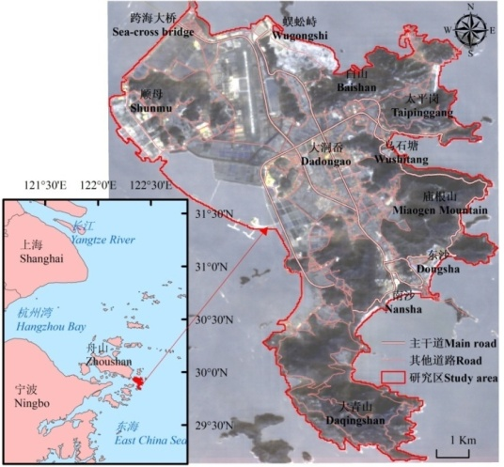
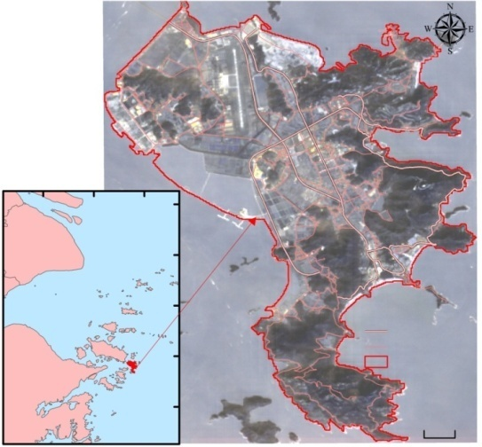
图1朱家尖岛位置示意图
Fig.1 Geographic location of the Zhujiajian Island.

4. 对地图的要求：尽量不用世界、全国地图，容易出现政治错误。如果一定要用，地图来源：中国地图出版社最新出版的地图、国家基础地理信息中心网站、测绘地理信息主管部门提供的具有审图号的公益性地图，使用过程中所用底图边界要完全无修改(包括南海诸岛位置，体现钓鱼岛和赤尾屿)。凡涉国界图件必须使用国家测绘局地理信息局标准地图底图(下载网址：http://bzdt.nasg.gov.cn/index.jsp)。
并在图题下注明：该图基于国家测绘地理信息局标准地图服务网站下载的审图号为GS(2016)xxxx号的标准地图制作，底图无修改 The map was based on the standard map with the drawing review No. GS (2016) XXXX downloaded from the standard map service website of the State Bureau of surveying, mapping and geographic information, and the base map was not modified。无人机拍摄图片要求同上。

5. 涉及微生物谱系的图片请提供可修改的内容，如下图，双击可编辑。如不能修改，请提供清晰无字图片及单独的图中文字的文本文件。
6. 流程图如果用PowerPoint绘制需提供ppt文件，如果其他软件绘制提供清晰无字图片及单独的图中文字的文本文件。

